108學年度微藥週《微微醋凍你的心》成果報告
108學年度的微藥週《微微醋凍你的心》在2020年3月16日正式開始，活動持續進行到3月20日，一共為期5天，地點位於學生活動中心1樓空地。
本次活動是微藥系每年都會舉辦的活動，藉由微藥週的機會，向大家展示我們微生物免疫與生物藥學系的特色，將系上所教授的知識，傳授給其他人，並藉由此機會凝聚系上學生的向心力。
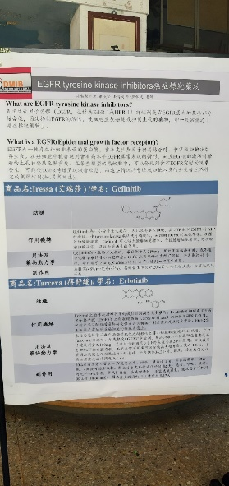
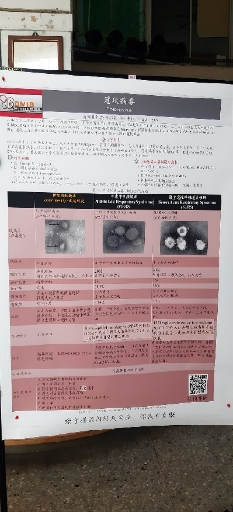
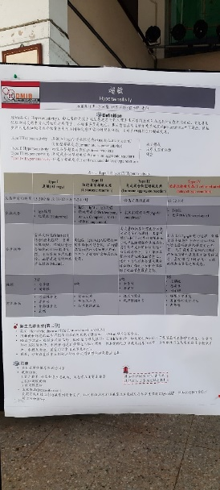
在特色展現上，我們藉由系上的三大領域：微生物、免疫與生物醫藥三大面向並結合海報的形式呈現。微生物方面，結合最新時事，新型冠狀病毒(COVID-19)來做介紹，以及將過去類似的疾病如：SARS與 MERS三者做比較，從病毒的感染宿主、感染機制以及藥物及疫苗層面做介紹；免疫方面，介紹何為超敏反應，及超敏反應的四大分類(type I ~ type IV)，以及參與反應的抗體、發生機轉以及常見的相關疾病；生物醫藥方面，介紹與EGFR tyrosine kinase inhibitors相關的癌症標靶藥物，及藥物的作用機轉、藥物動力學與其副作用。 並並由系上的專業人員為客人解說.
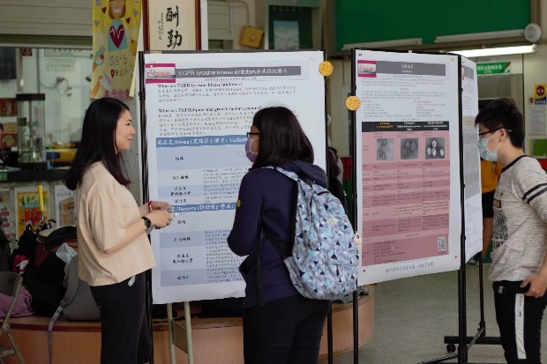
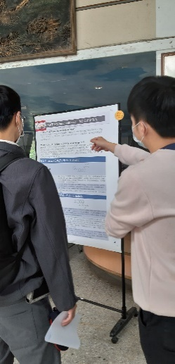

此外，微藥週的另一項活動是自製商品的販售，在商品部分，我們加入許多不一樣的元素在裡面，像是文創商品、自釀果醋及泡菜。
文創商品部分，有紙膠帶、明信片、貼紙及天氣瓶，其中，紙膠帶、明信片及貼紙都是由系上學生自行設計、投稿後，經由投票選出的優秀作品。

天氣瓶除了是原本透明的顏色外，我們還加入了不同的色素進去，使天氣瓶產生了五顏六色的變化，增加了視覺效果，更能夠抓住消費者的目光。
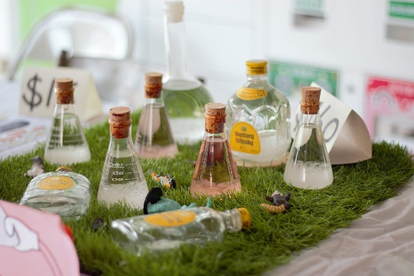
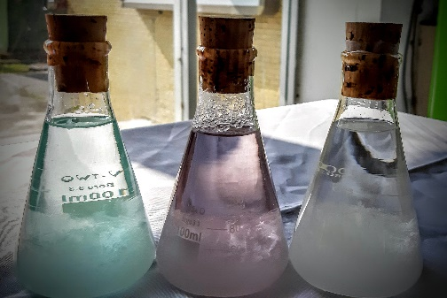

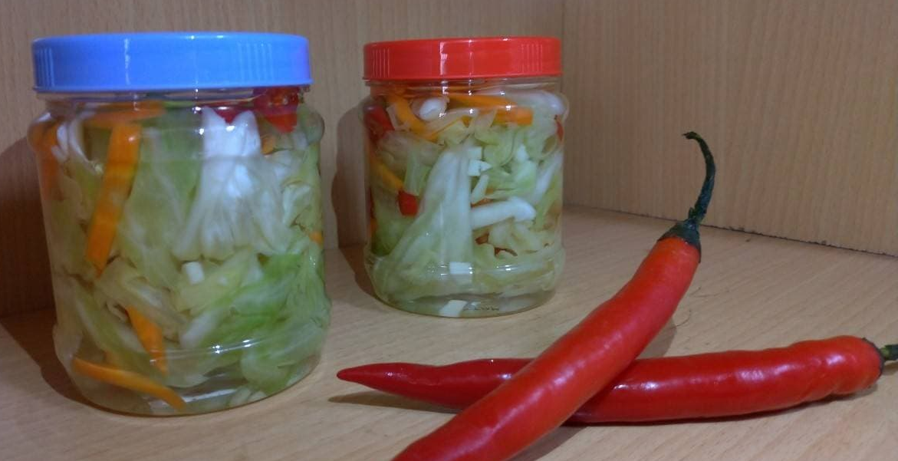
接著是我們自製的台式泡菜，剛推出就大受好評，不少人在現場試吃後就立馬下訂單，還有不少人買完一波後又再回來買，一直誇獎我們的泡菜相當好吃，讓我們備感歡喜。
最後壓軸是我們自釀的果醋，每一次果醋都是最受歡迎的商品，總是最快售完，且供不應求，常常會有人想要買但最後都撲了空。因此，我們這次增加了果醋的數量，口味有蘋果、橘子與葡萄，並利用果渣做成果凍，增加不同的風味。
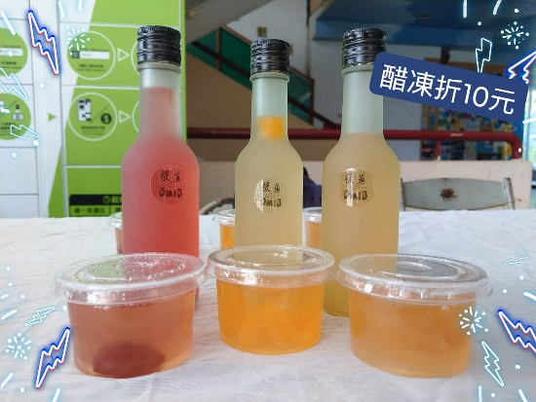
108學年度的微藥週圓滿結束，活動中不僅推廣微藥系，讓外系的師生更加瞭解本系，亦增進系上之間的凝聚力。

微藥週總召 鄭聿廷 2020年04月15日

